FTDMS · 交互原型 · 零基础教程
从零做一个  可以点的原型  以「循练」健身记录 App 为例  只用 VS Code 与浏览器  不讲抽象概念，按“建文件 → 搭页面 → 加状态 → 接交互 → 发布”的顺序，一步步做出登录、今日、训练、饮食、体重、统计六个页面，并完成记录训练、添加饮食、修改目标三条核心交互。  文档版本：V1.0 | 2026-11-04  配套成品：docs/展示/交互原型/健身训练与饮食管理系统_交互原型.html  预计学习时间：2–3 小时（照做）· 0 基础可完成 | 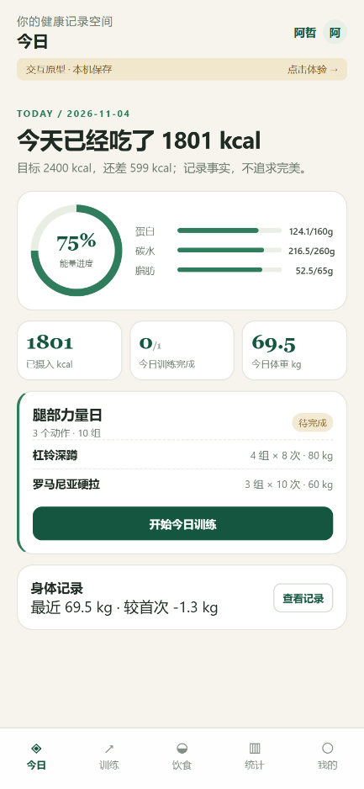
教程中的截图与代码均来自配套成品；所有步骤可在本机复现，不需要后端、数据库或账号。
目 录
1 先看成品：你要做的是什么 3
1.1 一句话说明 3
1.2 成品长什么样 3
1.3 为什么用“单文件 HTML” 3
1.4 现在先打开它 4
2 准备工具：只需要两样 4
2.1 工具清单 4
2.2 安装 VS Code（约 3 分钟） 5
2.3 安装 Live Server（约 1 分钟） 5
2.4 建立项目文件夹 5
2.5 第一个页面：先让它能显示 5
3 认识原型的骨架 6
3.1 一个文件，四块内容 6
3.2 状态驱动的最小循环 7
3.3 打开开发者工具 7
4 第 1 步：搭登录页与设计系统 7
4.1 先定颜色和圆角 7
4.2 登录页的结构 8
5 第 2 步：五个主页面与底部导航 8
5.1 用数组描述导航 8
5.2 今日页：把“今天”算出来 9
6 第 3 步：一份数据，让六个页面联动 10
6.1 演示数据长什么样 10
6.2 本地保存：刷新不丢 10
6.3 重置与空状态 11
7 第 4 步：三条核心交互 11
7.1 一个监听器处理所有按钮 11
7.2 交互一：记录训练并完成计划 12
7.3 交互二：添加饮食与实时热量 13
7.4 交互三：体重同日覆盖与目标修改 14
8 第 5 步：弹层、Toast 与“别让用户误操作” 14
8.1 弹层的三件套 14
8.2 Toast：只反馈，不挡操作 15
8.3 危险操作要二次确认 15
9 第 6 步：不引图表库，用 SVG 画统计图 15
9.1 柱状图：把数值映射成高度 15
9.2 折线图：path 的 M 与 L 16
10 第 7 步：适配手机与发布 16
10.1 一个媒体查询搞定手机 16
10.2 三种打开方式（从最简单到最正式） 17
10.3 发布到 GitHub Pages（零成本） 17
10.4 发给别人之前的检查清单 17
11 常见问题与排查 18
附录 A 关键函数索引 19
附录 B 从原型到真实项目 19
附录 C 可选：用 Figma 做同款可点击稿 20
C.1 下载与安装 20
C.2 从零搭一版（约 40 分钟） 20

1 先看成品：你要做的是什么

1.1 一句话说明
我们要做的是一个单文件、可点击、可保存数据的 Web 原型：打开一个 HTML 文件，就能在手机或电脑上点完“登录 → 看今日 → 记录训练 → 加一份饮食 → 看统计 → 改目标”的完整流程。它不连接后端，数据存在浏览器本地，适合课程演示、答辩和需求评审。

1.2 成品长什么样
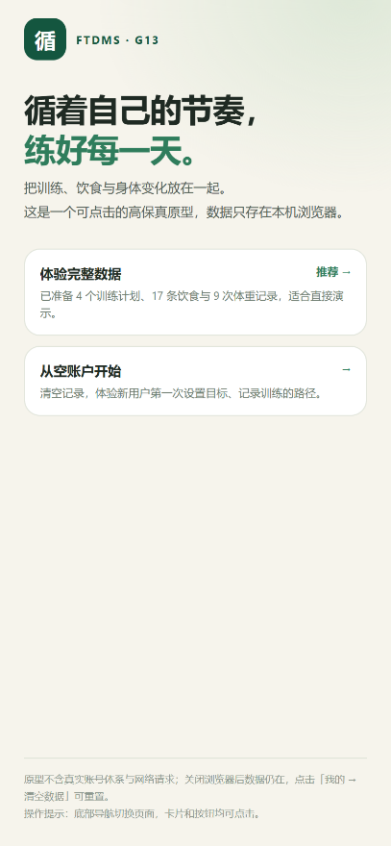  入口：完整数据 / 空账户 | 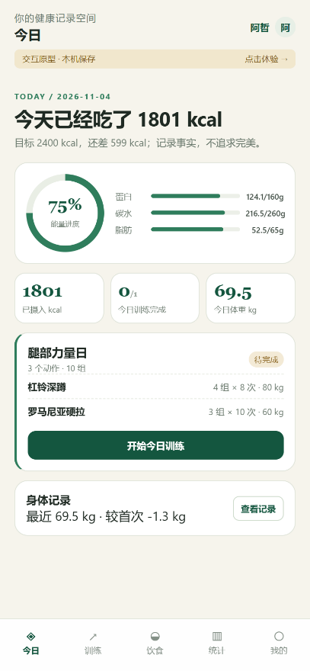  今日：目标、摄入、计划 | 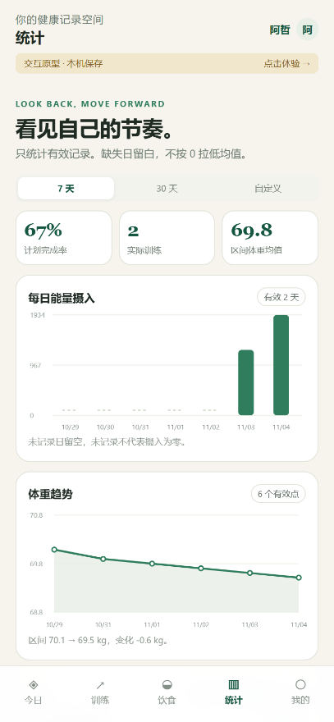  统计：7/30 天切换
图 1-1 配套成品的三个入口界面（手机端 390 × 844）

1.3 为什么用“单文件 HTML”
做法 | 优点 | 局限
单文件 HTML/CSS/JS | 双击就能开；不用装 Node、不用数据库；发给别人一个文件即可 | 没有真实账号与网络请求；数据只在当前浏览器
Vue/React 工程 | 工程化、可扩展，接近真实产品 | 需要 Node、依赖安装与构建，零基础容易卡住
Figma/Axure 连线 | 视觉稿规范、产品经理友好 | 不是可运行程序；不能真实计算与持久化
本教程的选择 先用单文件 HTML 把“能跑、能点、能存”跑通，建立完整闭环；如果后续要接真实后端，再按附录 B 迁移到 Vue/Spring Boot。

1.4 现在先打开它
- 打开文件夹 docs/展示/交互原型/；
- 双击 健身训练与饮食管理系统_交互原型.html（或 index.html）；
- 点“体验完整数据”，按左侧演示路径走一遍。
如果双击后被记事本打开，右键 →「打开方式」→ 选择 Edge / Chrome。也可以按第 2 章用 VS Code 的 Live Server 打开。

2 准备工具：只需要两样

2.1 工具清单
工具 | 用途 | 是否必须 | 下载 / 安装渠道
Visual Studio Code | 写 HTML/CSS/JS、管理文件 | 必须 | 官网 code.visualstudio.com → Download for Windows
Edge / Chrome | 运行与调试原型 | 必须 | 系统自带 Edge；或 google.cn/chrome
Live Server 扩展 | 保存后自动刷新、提供本地地址 | 推荐 | VS Code 左侧扩展面板搜索 “Live Server”（作者 Ritwick Dey）
Node.js / 后端 / 数据库 | 本教程不需要 | 不需要 | —
Figma（可选） | 如果老师要求“设计稿 + 连线” | 可选 | figma.com/downloads（桌面版）或网页版 figma.com
先明确回答“要不要专业第三方工具”：做这个可运行原型不需要 Axure、墨刀、Figma 等专业原型工具；VS Code 是免费代码编辑器，浏览器负责运行。若课程要求提交“设计稿 + 可点击连线”，再选 Figma（免费账号即可），完整步骤见附录 C。

2.2 安装 VS Code（约 3 分钟）
- 打开 https://code.visualstudio.com/，点 “Download for Windows”。
- 运行安装包，勾选“Add to PATH”和“Open with Code”（可选），一路 Next。
- 第一次打开时选择中文界面（如提示安装中文语言包，点 Install）。

2.3 安装 Live Server（约 1 分钟）
- 在 VS Code 左侧点扩展图标（四个方块），或按 Ctrl+Shift+X；
- 搜索 Live Server，认准作者 Ritwick Dey，点 Install；
- 打开 HTML 文件后，右键编辑区 → Open with Live Server；浏览器会打开 http://127.0.0.1:5500。
Live Server 的好处：保存文件后浏览器自动刷新，不用手动 F5；地址是 http:// 而不是 file://，localStorage 更稳定。

2.4 建立项目文件夹
文件夹结构
交互原型/
└── index.html ← 所有 HTML / CSS / JS 都在这一个文件里
在 VS Code 里：File → Open Folder → 选择 docs/展示/交互原型。新建文件命名为 index.html。文件名用英文小写，避免部署到服务器后路径大小写不一致。

2.5 第一个页面：先让它能显示
把下面这段粘贴进 index.html，保存后用 Live Server 打开。你会看到一句标题——这就是原型的“地基”。
代码 1：最小可运行页面
<!DOCTYPE html>
<html lang="zh-CN">
<head>
<meta charset="UTF-8" />
<meta name="viewport" content="width=device-width, initial-scale=1" />
<title>循练 · 交互原型</title>
<style>
body { margin:0; background:#f6f4ec; font-family:"Microsoft YaHei",sans-serif; }
h1 { color:#14563f; padding:24px; }
</style>
</head>
<body>
<h1>循练 · 交互原型</h1>
</body>
</html>
检查点：浏览器出现深绿色的“循练 · 交互原型”，按 F12 打开控制台没有红色报错。

3 认识原型的骨架

3.1 一个文件，四块内容
区块 | 写什么 | 在本项目中的位置
HTML | 页面结构：卡片、按钮、弹层 | <body> 里的 #app 容器
CSS | 颜色、字号、圆角、布局 | <style> 中的设计变量与类名
JavaScript | 数据、状态、渲染、事件 | <script> 中的 state、render、click 监听
本地数据 | 演示数据与用户改动 | localStorage（键名 ftdms.prototype.v2）
页面不是“写死”的六份 HTML，而是由一份 state（状态对象）驱动：改数据 → 调 render() → 重新生成界面。这样“加一条饮食”后，今日、饮食、统计三个页面会同时变化。

3.2 状态驱动的最小循环
代码 2：状态 → 渲染 → 交互
let state = {
screen: "today", // 当前页面
goal: { kcal: 2400 }, // 目标
diets: [], // 饮食记录
plans: [], // 训练计划
body: [] // 体重
};
function render() {
// 根据 state 生成 HTML，塞进 #app
document.querySelector("#app").innerHTML = renderScreen();
}
function go(screen) {
state.screen = screen; // 改状态
render(); // 重画界面
}
记住这句话：不要直接改页面文字，先改 state，再 render。页面是 state 的“照片”。

3.3 打开开发者工具
按 F12 或右键 → 检查。常用三个面板：
- Elements：看 DOM 与 CSS，改样式立即生效（刷新会丢）；
- Console：看报错。红色错误的第一行通常就是原因；
- Application → Local Storage：看原型存下来的数据，可手动删除。

4 第 1 步：搭登录页与设计系统

4.1 先定颜色和圆角
把所有颜色写成 CSS 变量，后面改主题只改一处。下面是与成品一致的设计变量。
代码 3：设计变量与基础组件
:root {
--green: #14563f; /* 主色：标题、主按钮 */
--green-2: #2f7d5c; /* 辅色：进度、链接 */
--cream: #f6f4ec; /* 页面底色 */
--card: #ffffff; /* 卡片 */
--ink: #1f2a23; /* 正文 */
--muted: #6b7a6e; /* 次要文字 */
--line: #e2e6dc; /* 分隔线 */
--red: #b4553f; /* 危险操作 */
}
body { background:var(--cream); color:var(--ink);
font-family:"Microsoft YaHei",system-ui,sans-serif; }
.card { background:var(--card); border:1px solid var(--line);
border-radius:17px; padding:14px; }
.btn { background:var(--green); color:#fff; border-radius:10px;
padding:10px 13px; font-size:12px; }
圆角 16–18px、边框 1px 浅灰、尽量少用阴影——这是成品“轻、留白多”的关键。阴影只留给手机外框和弹层。

4.2 登录页的结构
登录页只需要：品牌、标题、两个入口按钮、底部说明。入口按钮用 data-act 标记动作，后面统一处理点击。
代码 4：登录页结构
<div class="login">
<div class="brand"><b>循</b>FTDMS · G13</div>
<h1>循着自己的节奏，<br><span>练好每一天。</span></h1>
<p class="lede">把训练、饮食与身体变化放在一起。</p>
<button class="mode" data-act="login" data-mode="demo">
<b>体验完整数据 <i>推荐 →</i></b>
<span>已准备 4 个计划、17 条饮食与 9 次体重记录。</span>
</button>
<button class="mode" data-act="login" data-mode="empty">
<b>从空账户开始 <i>→</i></b>
<span>清空记录，体验新用户路径。</span>
</button>
</div>
检查点：两个按钮能点击（暂时没反应是正常的，第 6 章才接逻辑）。手机上文字不溢出，按钮高度足够手指点击（≥44px）。

5 第 2 步：五个主页面与底部导航

5.1 用数组描述导航
导航只有五项，写成数组，渲染时循环生成，避免复制五份 HTML。
代码 5：导航数组与渲染
const NAV = [
["today", "◈", "今日"],
["training", "↗", "训练"],
["diet", "◒", "饮食"],
["stats", "▥", "统计"],
["profile", "○", "我的"]
];
function renderNav() {
return '<nav class="bottom-nav">' + NAV.map(([key, icon, name]) =>
`<button data-act="nav" data-screen="${key}"
class="${state.screen === key ? "on" : ""}">
<i>${icon}</i>${name}</button>`
).join("") + '</nav>';
}
每个页面就是一个返回 HTML 字符串的函数：renderToday()、renderTraining()、renderDiet()、renderStats()、renderProfile()。render() 根据 state.screen 选一个执行。

5.2 今日页：把“今天”算出来
今日页的数字不能写死，要从饮食记录里汇总。核心是一个 totals(date) 函数：把当天每条饮食的克重 ÷ 100，再乘食物每 100g 的营养值。
代码 6：营养汇总
function totals(date) {
const list = state.diets.filter(d => d.date === date);
const sum = { kcal:0, p:0, c:0, f:0 };
for (const d of list) {
const food = FOOD[d.foodId]; // 食物库
const k = d.grams / 100;
sum.kcal += food.kcal * k;
sum.p += food.p * k;
sum.c += food.c * k;
sum.f += food.f * k;
}
return {
kcal: Math.round(sum.kcal),
p: Math.round(sum.p * 10) / 10,
c: Math.round(sum.c * 10) / 10,
f: Math.round(sum.f * 10) / 10,
count: list.length
};
}
环形进度用 CSS 的 conic-gradient 实现，不需要图表库：
代码 7：环形进度
<div class="ring" style="background:conic-gradient(
#2f7d5c ${percent}%, #e9eee5 0)">
<div class="in"><b>${percent}%</b><span>能量进度</span></div>
</div>
检查点：改一条饮食的克重（+50g），今日页的热量、蛋白、碳水应同步变化；刷新页面后仍然保留。

6 第 3 步：一份数据，让六个页面联动

6.1 演示数据长什么样
把数据写成一个对象：用户、目标、计划、训练记录、饮食、体重。日期用“今天 ± N 天”生成，这样任何时候打开都像“刚刚记录过”。
代码 8：演示数据的结构
function addDays(n) {
const d = new Date();
d.setDate(d.getDate() + n);
return d.toISOString().slice(0, 10); // yyyy-MM-dd
}
function seed() {
const t = addDays(0);
return {
user: { name: "阿哲", username: "demo2026" },
goal: { kcal: 2400, protein: 160, carb: 260, fat: 65 },
plans: [
{ id: 1, date: t, title: "腿部力量日", status: "planned",
items: [{ name:"杠铃深蹲", sets:4, reps:8, weight:80 }] },
{ id: 2, date: addDays(-1), title: "背部拉力日", status: "completed", items: [] }
],
workouts: [], diets: [], body: []
};
}
小技巧：日期不要写成固定的 2026-11-04。用 addDays() 生成，原型放到明年演示仍然“今天有记录”，不会出现“今天在 2024 年”的尴尬。

6.2 本地保存：刷新不丢
代码 9：localStorage 读写
const KEY = "ftdms.prototype.v2";
function save() {
localStorage.setItem(KEY, JSON.stringify(state));
}
function load() {
try {
const raw = localStorage.getItem(KEY);
return raw ? JSON.parse(raw) : null;
} catch (e) {
return null; // 数据损坏时不白屏，回退到演示数据
}
}
let state = load() || Object.assign(seed(), { screen: "login" });
每次改动数据后调用 save()：登录、保存训练、加饮食、改克重、存体重、改目标、清空数据。注意：模态框的开合、Toast 不需要保存，它们是一次性界面状态。

6.3 重置与空状态
“我的”页提供两个按钮：恢复演示数据、清空数据。清空后不要显示 0 或假数据，而是显示“还没有记录”的空状态，并保留“记录体重/添加食物”等入口。
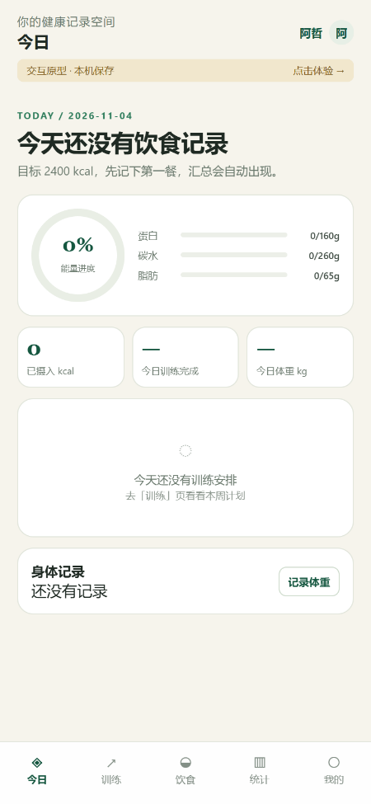
图 6-1 清空数据后的空状态：0% 进度、无计划提示与记录入口
检查点：登录后刷新页面，数据还在；“清空数据”后今日页显示空状态；点“恢复演示数据”能回到完整数据。

7 第 4 步：三条核心交互

7.1 一个监听器处理所有按钮
不要给每个按钮单独 addEventListener。统一在 document 上监听，靠 data-act 区分动作——这就是“事件委托”。新增按钮时只加属性，不用改监听代码。
代码 10：事件委托
document.addEventListener("click", function (e) {
const el = e.target.closest("[data-act]");
if (!el) return;
const act = el.dataset.act;
if (act === "nav") {
state.screen = el.dataset.screen;
render();
}
if (act === "open-plan") {
state.modal = { type: "plan", id: Number(el.dataset.id) };
render();
}
if (act === "save-weight") {
const kg = Number(document.querySelector("#body-weight").value);
// ...写入 state.body，再 save() + render()
}
});
常见坑：弹层里不要写 onclick="event.stopPropagation()"，它会把点击拦在 document 之前，导致所有按钮“点了没反应”。判断点击背景用 e.target === overlay 即可。

7.2 交互一：记录训练并完成计划
流程：计划卡片 → 计划详情弹层 →“记录并完成”→ 记录弹层（按目标预填每组）→ 保存。保存时做两件事：写入一条 workout、把计划状态改成 completed。
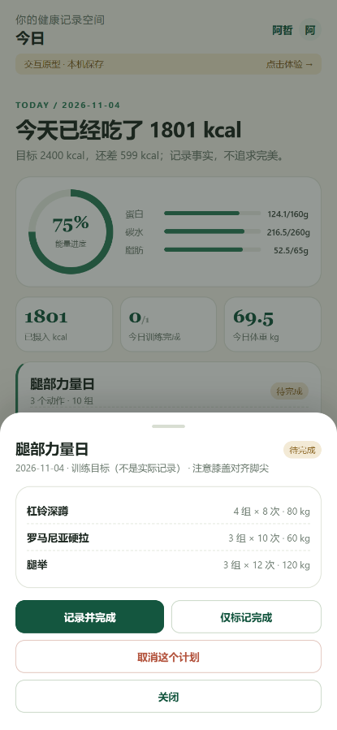  计划详情：目标组数/次数/重量 | 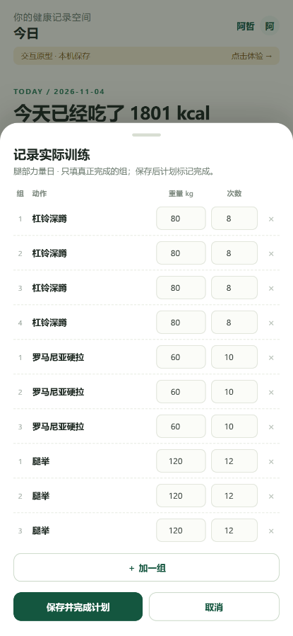  记录弹层：按组改重量与次数
图 7-1 计划是目标，记录是事实；两者在数据里分开存
代码 11：保存训练记录
// 打开记录弹层时，把计划展开成“组”
const rows = plan.items.flatMap(item =>
Array.from({ length: item.sets }, (_, i) => ({
name: item.name, n: i + 1, weight: item.weight, reps: item.reps
}))
);
// 保存时读取每一行输入
const sets = rows.map(row => ({
name: row.name,
weight: Number(row.weightInput.value) || 0,
reps: Number(row.repsInput.value) || 0
}));
state.workouts.push({ id: Date.now(), planId: plan.id, date: plan.date, sets });
plan.status = "completed";
save(); render();
原型为了简单，保存后直接标记完成。真实产品里这是两个接口：先 POST /workouts，成功后再 POST /plans/{id}/status；“仅标记完成”只调第二个，不伪造训练记录。

7.3 交互二：添加饮食与实时热量
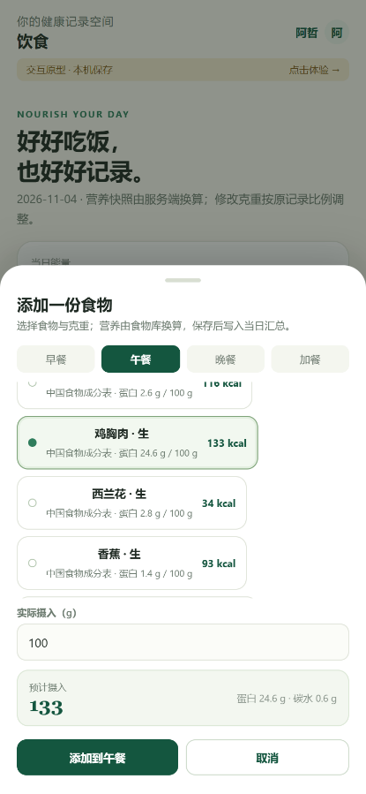  选择食物与克重 | 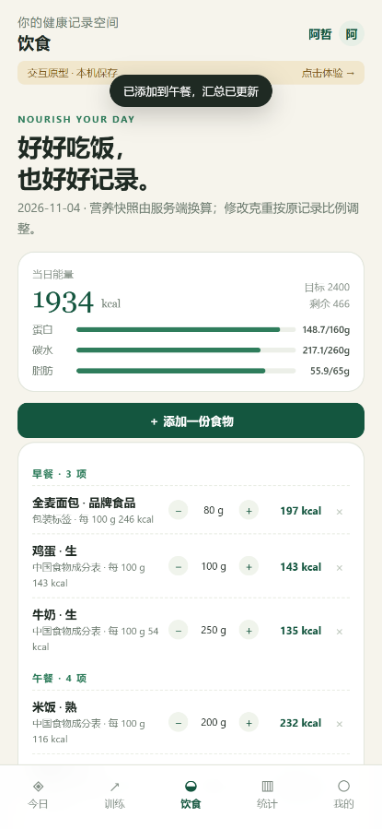  保存后的 Toast 反馈
图 7-2 只输入“食物 + 克重”，热量由食物库换算
食物卡片选中后存 foodId；克重输入时监听 input，实时算出“预计摄入”，让用户在保存前看到结果。
代码 12：实时热量预览
function updatePreview(food, grams) {
document.querySelector("#preview-kcal").textContent =
Math.round(food.kcal * grams / 100);
document.querySelector("#preview-macro").textContent =
`蛋白 ${(food.p * grams / 100).toFixed(1)} g · ` +
`碳水 ${(food.c * grams / 100).toFixed(1)} g`;
}
const input = document.querySelector("#food-grams");
input.addEventListener("input", () => {
updatePreview(FOOD[state.modal.foodId], Number(input.value) || 0);
});
updatePreview(FOOD[state.modal.foodId], 100);
保存时只写入 { date, meal, foodId, grams }，不要在前端算好营养再存——真实项目里营养快照必须由后端算，前端只负责显示。

7.4 交互三：体重同日覆盖与目标修改
体重按“日期”唯一：先 find 当天记录，有就改、没有就 push。目标修改只是替换 state.goal，保存后今日页的进度环会立刻按新目标重算。
检查点：同一天保存两次体重，列表仍只有一条；改目标为 2000 kcal 后，今日页进度环百分比变大；刷新后仍然生效。

8 第 5 步：弹层、Toast 与“别让用户误操作”

8.1 弹层的三件套
遮罩（overlay）+ 底部面板（sheet）+ 关闭逻辑。面板从底部滑入，点击遮罩或按 Esc 关闭；点面板内部不关闭。
代码 13：弹层结构
<div class="overlay" data-act="backdrop">
<div class="sheet">
<div class="grab"></div>
<h2>记录实际训练</h2>
...
</div>
</div>
// 事件委托里：只有点到遮罩本身才关闭
if (act === "backdrop" && e.target === el) close();
// Esc 关闭
document.addEventListener("keydown", e => {
if (e.key === "Escape" && state.modal) close();
});

8.2 Toast：只反馈，不挡操作
保存成功后在顶部弹一条 2.6 秒自动消失的提示。关键 CSS 是 pointer-events:none，否则提示会盖住下面的按钮，用户点不动。
代码 14：Toast
function toast(message) {
const el = document.createElement("div");
el.className = "toast";
el.textContent = message;
document.querySelector("#phone").appendChild(el);
setTimeout(() => el.remove(), 2600);
}
/* CSS */
.toast {
position: absolute; left: 50%; top: 76px; transform: translateX(-50%);
pointer-events: none; /* 不拦截点击 */
background: #1f2a23; color: #fff; border-radius: 999px;
padding: 9px 14px; font-size: 11.5px;
}

8.3 危险操作要二次确认
“取消计划”不直接执行，而是先弹确认框，说明后果：“取消后不进入完成率分母，也不会删除已有训练记录”。确认按钮用砖红色，和主按钮区分。

9 第 6 步：不引图表库，用 SVG 画统计图

9.1 柱状图：把数值映射成高度
SVG 的坐标原点在左上角，y 向下增大。所以柱子的 y = 底部 − 高度。把每天的热量按最大值等比缩放即可。
代码 15：柱状图
function barChart(items) {
const W = 320, H = 148, L = 28, B = 22, T = 10;
const max = Math.max(1, ...items.map(i => i.value || 0));
const step = (W - L - 8) / items.length;
return `<svg viewBox="0 0 ${W} ${H}">
${items.map((it, i) => {
if (it.value == null) return ""; // 缺失日留空
const h = (H - T - B) * it.value / max;
const x = L + step * i + 4;
return `<rect x="${x}" y="${H - B - h}"
width="14" height="${h}" rx="4" fill="#2f7d5c"/>`;
}).join("")}
</svg>`;
}
缺失值不要画成 0，而是不画柱子（或用虚线占位）。图上加一句“未记录日留空，未记录不代表摄入为零”，口径就清楚了。

9.2 折线图：path 的 M 与 L
把每个有效点换算成 (x, y)，用 M 起笔、L 连线；再把首尾连到底部形成面积，填充浅绿色。点少时只连有效点，不要跨过缺失日。
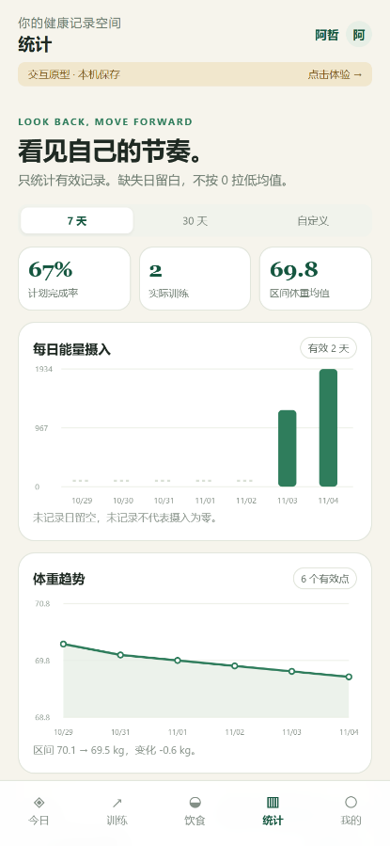
图 9-1 统计页：完成率、柱状图与折线图都由 SVG 生成
检查点：切换 7 天 / 30 天，柱状图与折线图重算；没有记录的日期不显示柱子；体重点少于 2 个时显示空状态而不是报错。

10 第 7 步：适配手机与发布

10.1 一个媒体查询搞定手机
桌面端显示“说明 + 手机框”，手机端隐藏说明、让原型铺满屏幕。断点取 900px。
代码 16：移动端适配
@media (max-width: 900px) {
.stage { padding: 0; display: block; }
.guide { display: none; } /* 隐藏左侧说明 */
.phone { width: 100%; height: 100vh; border: 0; border-radius: 0; }
.phone::before { display: none; } /* 去掉刘海 */
}
/* 320px 小屏再收一次间距 */
@media (max-width: 380px) {
.app-main { padding-left: 14px; padding-right: 14px; }
.metric b { font-size: 19px; }
}
配合 <meta name="viewport" content="width=device-width, initial-scale=1">，手机浏览器才不会把页面缩成桌面宽度。

10.2 三种打开方式（从最简单到最正式）
方式 | 操作 | 适用场景
双击 HTML | 右键 → 打开方式 → Edge/Chrome | 自己快速查看；localStorage 在 file:// 下部分浏览器受限
Live Server | VS Code 右键 → Open with Live Server（127.0.0.1:5500） | 开发调试，保存自动刷新
本地 HTTP 服务 | 在文件夹执行 python -m http.server 8090，访问 127.0.0.1:8090 | 需要 http:// 环境、演示给同局域网
GitHub Pages | 上传 index.html → Settings → Pages → Deploy from branch | 发给老师/同学一个公网链接

10.3 发布到 GitHub Pages（零成本）
- 登录 GitHub，New repository，名字如 ftdms-prototype，设为 Public；
- Add file → Upload files，把 index.html 上传，Commit；
- 仓库 Settings → Pages → Build and deployment → Source 选 Deploy from a branch，Branch 选 main / (root)，Save；
- 等 1–2 分钟，页面顶部出现 https://用户名.github.io/ftdms-prototype/，这就是可分享的链接。
如果样式或脚本拆成了多个文件，要把整个文件夹上传，保持相对路径一致；单文件原型只需一个 index.html。

10.4 发给别人之前的检查清单
□ | 手机 390px、320px 宽度下没有横向滚动条
□ | 六个页面都能从底部导航到达，体重页有返回入口
□ | 记录训练、添加饮食、保存体重、改目标四条链路都能完成
□ | 刷新后数据仍在；清空数据后有空状态；能恢复演示数据
□ | F12 控制台没有红色报错

11 常见问题与排查
现象 | 最可能的原因 | 处理
打开是空白页 | HTML 拼写错误、标签未闭合，或 JS 报错中断渲染 | F12 → Console 看第一条红色错误；从最小页面逐步加回
样式完全没生效 | CSS 写在 <style> 外，或选择器拼错 | 检查 <style> 闭合；用 Elements 面板看类名是否匹配
按钮点了没反应 | data-act 拼错；或弹层内 stopPropagation 拦截了委托 | 在监听器第一行 console.log(act)；删除内联 stopPropagation
刷新后数据没了 | 用 file:// 打开导致 localStorage 受限，或没调 save() | 用 Live Server / http.server；确认每次改完都 save()
中文变乱码 | 缺少 <meta charset="UTF-8"> | 放在 <head> 第一行；文件另存为 UTF-8
图表不显示 | viewBox 写错，或数值为 NaN | console.log 数据；确保 max 不为 0，缺失值返回 null
手机上字很小/页面很宽 | 缺少 viewport meta | 加上 width=device-width, initial-scale=1
Live Server 打不开 | 5500 端口被占用 | 关闭旧进程；或右键 → Open with Live Server 重新分配端口
改了代码没变化 | 浏览器缓存或没保存 | Ctrl+S；Live Server 自动刷新；必要时 Ctrl+F5
清空后想恢复 | 数据被覆盖 | “我的”页点“恢复演示数据”；或删除 localStorage 键 ftdms.prototype.v2
部署后 404 | 文件名不是 index.html，或路径大小写不一致 | 入口必须叫 index.html；路径全用小写
Figma 里连线和真机不一致 | Figma 只做视觉与跳转，不做真实计算 | 计算/持久化交给 HTML 原型；Figma 用于评审
调试顺序：先看 Console 有没有红错 → 再看 Network（本原型没有请求）→ 再看 Elements 的类名与样式 → 最后在关键函数里 console.log(state)。80% 的问题在前两步就能定位。

附录 A 关键函数索引
函数 / 变量 | 作用 | 改它会影响什么
seed() | 生成一份相对今天的演示数据 | 登录“体验完整数据”的初始内容
load() / save() | 读写 localStorage | 刷新后是否保留、清空是否彻底
render() | 按 state.screen 渲染整个界面 | 所有页面的显示
go(screen) | 切页并清空弹层 | 底部导航与返回按钮
totals(date) | 汇总某天饮食的热量/三大营养素 | 今日环、饮食页、统计柱状图
planOf(date) | 找某天的训练计划 | 今日训练卡、完成率
barChart() / lineChart() | 用 SVG 画统计图 | 统计页图表
toast(msg) | 顶部轻提示 | 保存/删除后的反馈
open() / close() | 开合弹层 | 计划详情、记录、添加食物、目标、确认框

附录 B 从原型到真实项目
原型验证的是“流程与信息架构”，不是生产实现。迁移到仓库里的 Vue + Spring Boot 版本时，按下面这张表替换即可。
原型里的做法 | 真实项目中的做法 | 原因
state 存在 localStorage | JWT + 服务端数据库 | 换设备、跨账号、数据归属
前端算热量 | 后端按食物库算并保存快照 | 多端口径一致，历史不被改价污染
计划与记录一起改 | 先 POST /workouts，再改计划状态 | 两步非原子，失败时只重试状态
日期字符串随便传 | 严格 yyyy-MM-dd，限制 [今天−365, 今天+7] | 避免非法日期与越界补录
没有权限概念 | 每个请求校验账户状态与角色 | 停用账户的旧令牌也要失效
CSS 手写 | Vue 组件 + 设计变量 | 复用、可维护、团队协作
仓库中的真实前端见 frontend/，后端见 backend/；接口口径见 backend/API_CONTRACT.md。原型中的交互可以 1:1 对应到这些接口。

附录 C 可选：用 Figma 做同款可点击稿
如果课程要求提交“设计稿 + 可点击连线”，或者需要产品/老师在开发前评审视觉，推荐 Figma。它不能替代可运行原型，但能把页面、组件与跳转关系表达清楚。

C.1 下载与安装
- 网页版（推荐）：打开 https://www.figma.com，注册/登录即可使用，无需安装。
- 桌面版：https://www.figma.com/downloads/，选择 Windows / macOS 下载安装。
- 免费账号即可完成本教程；团队协作与版本历史在免费额度内也够课程使用。

C.2 从零搭一版（约 40 分钟）
- 新建文件：Figma → New design file，命名“循练 · 交互原型”。
- 建手机画板：按 F，右侧选 Frame，尺寸 390 × 844；复制 6 份，命名为登录、今日、训练、饮食、统计、我的。
- 定颜色：左侧 Assets → Styles → 新建颜色样式：深绿 #14563F、浅绿 #2F7D5C、米白 #F6F4EC、正文 #1F2A23、边框 #E2E6DC。
- 做组件：把按钮、卡片、状态标签（待完成/已完成/已取消）做成 Component；后续页面用实例，改一处全局生效。
- 填内容：按第 4–9 章的页面结构摆放文字、卡片与图表（图表可用矩形/折线钢笔工具画示意）。
- 连跳转：切到 Prototype 面板，选中按钮 → 拖动蓝色箭头到目标画板 → Interaction 选 On click → Navigate to。
- 做弹层：把“记录训练/添加食物”做成独立 Frame，连线时选 Open overlay，位置选 Bottom，背景加 40% 黑遮罩。
- 加动效：Overlay 的 Animation 选 Move in → Bottom；页面切换选 Smart Animate，Duration 200ms。
- 预览：右上角 ▶ Present，按真实手机尺寸查看；点按钮验证每条跳转。
- 分享：Share → Anyone with the link can view → Copy link；演示时点 Present 进入全屏。

